- Doplňovací cvičení
Cv__čení ps__, úkaz__ na obloze, hlasité výstřel__, topit pod kotl__, plné
chlév__ dobytka, lovit los__, draví jestřáb__, starat se o ps__, ohrožení rys__,
popřát Karlov__, s král__, chodit na ples__, být první v cíl__, šimpanz__
v klecích, obrázkové časopis__, dívat se na lv__, prostřené stol__, vinné sklep__,
nezpochybnitelné důkaz__, otužilí sob__, se šimpanz__, chovat pštros__,
barevné chochol__, obilí v pytl__ch, vzácné drahokam__, nabílené dom__, ostré
dráp__, losos__ táhnou, řinčet řetěz__, staré dom__.

Zdroj:
http://www.chmelkova.cz/cestina/podstatna_jmena/sklonovani/doplnovaci%20cviceni/cviceni_rod_muzsky/rod_muzsky.pdf

- Doplňovací cvičení

Vojáci pochodovali za velitel_. Vůz byl zatížen pytl_. Všichni chtěli být vítěz_. Přijely voz_ s pytl_ obilí. Setkal se s obyvatel_ pralesa. Lék proti kašl_. Mezi majitel_ vznikaly spory. Kos_ pěkně zpívali. Poslal doporučeně dopis_. Vrata chránily kovové řetěz_. V kleci se volně pohybovali lv_. Blížili se k cíl_ cesty.

Zdroj:
Měkké I a tvrdé Y ve slovech, autor: Vlasta Blumentrittová, nakladatelství BLUG, rok vydání 2010

- Doplňovací cvičení

Vojác_ seděli v řadách. V cíl_ jsem byl druhý. Na výstavě jsem byl s kamarád_. Mrak_ se valily. Učitel_ se nelíbila má práce. Drahé kov_ si zachovávají svůj lesk. Stroj_ chybí energie. Při kašl_ používej jitrocel. Lovc_ uhnali jelena. Voz_ jely po cestě. Vyprávění o pejskovi se nám líbilo. Na stavbu byly použity různé materiál_. Stol_ se prohýbaly pod hromadou jídla. Poskytl příbytek cestovatel_. Na hrnc_ vznikla prasklina.

Zdroj:
http://dum.rvp.cz/materialy/uz-to-umim-vzory-podstatnych-jmen-rod-muzsky.html

- Doplňovací cvičení

Po těžké práci se dělají mozol_ . Zahradníci pečují o strom_. Vidíš ty krásné páv_? V našich řekách nežijí krokodýl_. Včelař má na zahradě úl_ . Učíme se o novém spisovatel_. Vol_ jedou na pole. Četl jsem článek o výrov_. Sedlák koupil řetěz_. Narýsuj dva pravé úhl_. Na rozcestí stojí sloup_ . Těžké trám_ zvedají dva jeřáb_.

Zdroj:
http://dumy.cz/material/12818-podstatna-jmena-rod-muzsky

- Doplňovací cvičení

Maminka měla v pytl_ hlízy. Vařila lék proti kašl_. Když jsem byl s přátel_ na jetel_, vysekal jsem v poli pěšinu. Na jitrocel_ se třpytily kapky rosy jako drahokam_. Hospodář mi zaplatil peněz_. Usedl jsem na mezi do trávy a pozoroval tetřev_, motýl_, byli tam i rorýs_, pěnkavy, čáp_ i jestřáb_. Vyběhl jsem k našemu vychovatel_.

Zdroj:
Domácí procvičování – Čeština 4. třída, autor: Petr Šulc, nakladatelství Pierot, vydáno 2013/03

Diktát

Medvěd se nebe_pečně ohání tlapam_. Ps_ v_hružně v_jí. V_skakují do v_šky a cení zub_. Losos_ žijí v čisté vodě. Co sis to vzal do hlav_? Už jsi sl_šel o tom s_lném chlápkov_? Dokáže se postavit i tygrov_. Už jsi to řekl tatínkov_? V prales_ch žijí l_doop_. Na v_stavě v_stavují obrá_ky, na kterých jsou tetřev_, orl_, jestřáb_, ale i čáp_, rorýs_ a pěnkav_. Na pol_ch v ob_l_ žijí s_sl_. Přem_sl krmí holub_ kousky rohlíků.

Zdroj:
Diktáty pro 4. třídu, autor: Petr Šulc, nakladatelství Pierot, rok vydání 2010

Korektura textu

Pozorně si přečti věty. Pokud ve větě najdeš chybu, oprav ji. Pokud bude dobře, udělej fajfku.

Petr chová jedovaté plazi.
Uviděl jsem ohromné stromy.
V potoce žijí pstruzi.
Na komíně sedí dva čápy.
V ZOO jsem viděl pávi.
Tomáš sleduje televizní seriály.
Mám zdravé zuby.
Všechny stoly byly obsazeny.

Zdroj: vlastní tvorba

Graficky zajímavé cvičení

Vybarvi si obrázek podle vzorů pán, hrad, muž, stroj mužského rodu. K vybarvení použij tyto barvy:

Vzor pán – žlutá
Vzor hrad – zelená
Vzor muž – oranžová
Vzor stroj - modrá

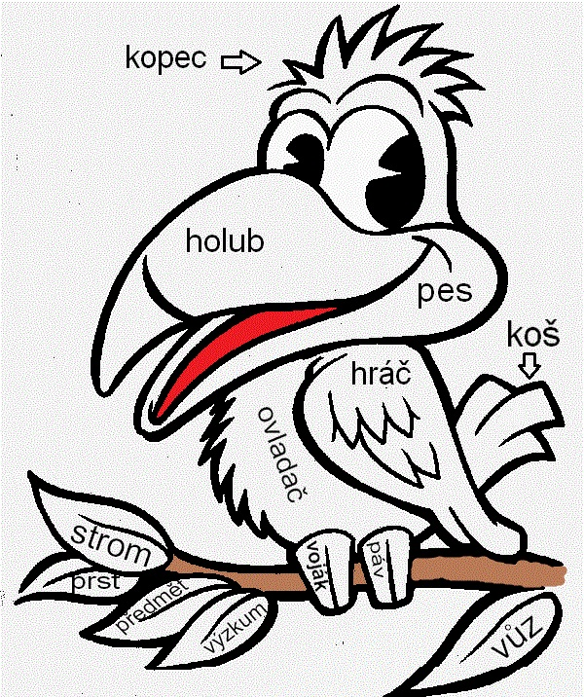

Zdroj: vlastní tvorba

Graficky zajímavé cvičení

Doplň y/i a vybarvi podstatná jména, která se skloňují podle vzoru pán – modře, hrad- červeně, muž – zeleně, stroj – oranžově, (předseda – žlutě, soudce – růžově).

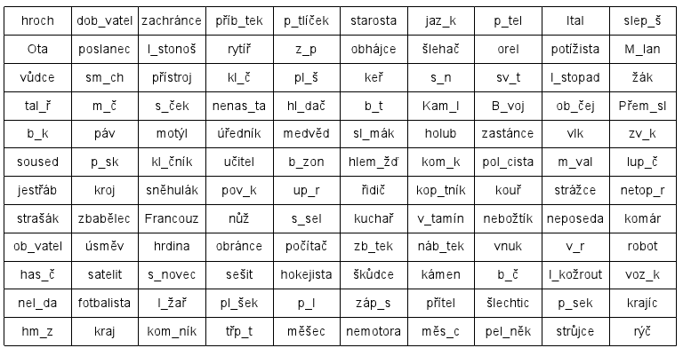

Správně řešení:
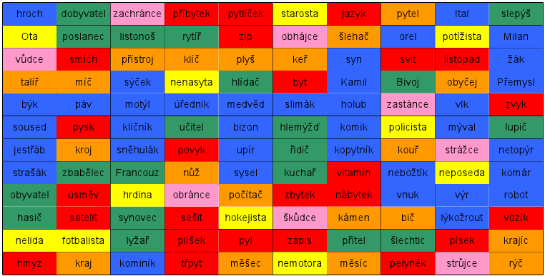

Zdroj:
http://dum.rvp.cz/materialy/podstatna-jmena-rod-muzsky-2.html

Didaktická hra

Stolní hra pro dva hráče na procvičení učiva o vzorech podstatných jmen rodu mužského. Karty se vytisknou oboustranně (na jedné straně zadání, na druhé straně správný tvar slova a vzor). Hráči si karty rozdají a střídají se v zadávání slov spoluhráči (ukážou tu stranu kartičky, kde je podstatné jméno v 1. p. a pád, do kterého se má slovo převést - jakmile spoluhráč uvede vzor a řekne podstatné jméno v požadovaném tvaru. Hráč, který úkol zadává, provede kontrolu na zadní straně karty). Správně vyřešený úkol znamená kartu odpovídajícímu hráči, při špatné odpovědi si kartu ponechá hráč, který úkol zadával. Vítězí hráč, který pro sebe získá všechny karty.

Aleš  3. p. č. j. | vodovod  6. p. č. mn.
vodovodech  vzor hrad | Alešovi  vzor muž
konec  7. p. č. mn. | lichokopytník  6. p. č. j.
lichokopytníku  lichokopytníkovi  vzor pán | konci  vzor stroj
učitel  4. p. č. j. | mech  3. p. č. j.
mechu  vzor hrad | učitele  vzor muž
keř  6. p. č. mn. | student  4. p. č. mn.
studenty  vzor pán | keřích  vzor stroj
letec  5. p. č. mn. | pořádek  7. p. č. mn.
pořádky  vzor hrad | letci  vzor muž
pytel  2. p. č. j. | pes  6. p. č. mn.
psech  vzor pán | pytle  vzor stroj
prodavač  3. p. č. j. | poklad  6. p. č. mn.
pokladech  vzor hrad | prodavači  vzor muž
jetel  2. p. č. j. | silák  5. p. č. mn.
siláci  vzor pán | jetele  vzor stroj
mlynář  6. p. č. mn. | topol  6. p. č. mn.
topolech  vzor hrad | mlynářích  vzor muž
bič  5. p. č. j. | plaz  2. p. č. j.
plaza  vzor pán | biči  vzor stroj

Zdroj:
http://dumy.cz/material/14627-sklonovani-podstatnych-jmen-rodu-muzskeho

